HANDICAP CENTRUM ŠKOLA ŽIVOTA FRÝDEK-MÍSTEK, o.p.s.
Mozartova 2313, 738 01 Frýdek-Místek IČO: 01854071,
tel./fax: 558 434 126,
č. ú.: 260620628/0300 ČSOB, a.s.
e-mail: skolazivota@seznam.cz, http://www.skolazivotafm.wbs.cz

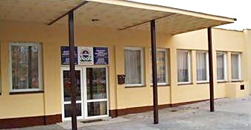
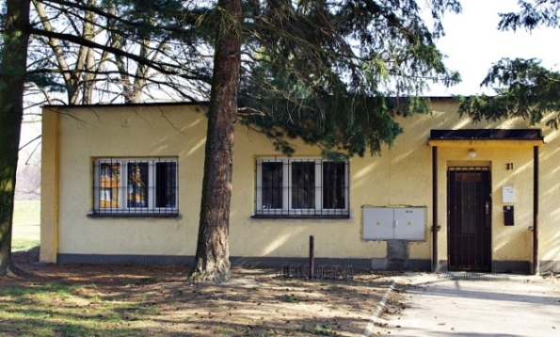

Budova A, Mozartova 2313

Budova B, 28. října 781

VÝROČNÍ ZPRÁVA ZA ROK 2016

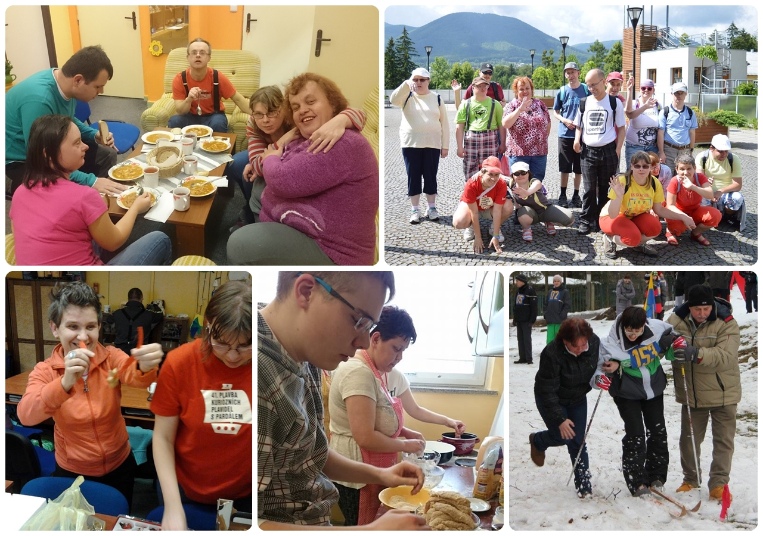

HANDICAP CENTRUM ŠKOLA ŽIVOTA FRÝDEK-MÍSTEK, o.p.s.
Mozartova 2313, 738 01 Frýdek-Místek IČO: 01854071,
tel./fax: 558 434 126,
č. ú.: 260620628/0300 ČSOB, a.s.
e-mail: skolazivota@seznam.cz, http://www.skolazivotafm.wbs.cz

Tato společnost, zapsaná v rejstříku obecně prospěšných společností, vedeného u Krajského soudu v Ostravě, oddíl 0, vložka 1199, a registrovaná Krajským úřadem Moravskoslezského kraje jako poskytovatel sociálních služeb, č. j. MSK 116122/2013, spec. značka SOC/27914/213/Hlu 553.1V10,

PŘEDKLÁDÁ

v souladu se Zákonem č. 248/1955 Sb. ve smyslu zásad zákona č. 108/2006 Sb. a Standardů kvality sociálních služeb Ministerstva práce a sociálních věcí

VÝROČNÍ ZPRÁVU ZA ROK 2016

Obsah:
- Organizační struktura
- Slovo úvodem
- Usnesení ze zasedání Správní a Dozorčí rady
- Zprávy a vyhodnocení jednotlivých pracovišť ergoterapeutických dílen
- Přehled akcí konaných v roce 2016
- Zpráva o hospodaření
- Výrok a zpráva dozorčí rady
- Finanční rozvaha realizace projektu sociálních služeb v roce 2017
- Spolupráce s ostatními organizacemi
- Zlatá listina dárců
- Závěr
- Zpráva auditora

1. Organizační struktura
Dobrovolníci
Pracovnice v úklidu
Pracovníci v sociálních službách
Přímá péče
Sociální pracovník
Účetní
Ředitel
Správní rada

Zakladatelé

Dozorčí rada

Zástupce ředitele
Přímý zástupce ve všech kompetencích

Ředitel: Günther Kuboň
Zástupce ředitele: Květa Chýlková
Účetní: Ing. Tereza Flamová
Sociální pracovník: Bc. Gabriela Morongová
Pracovníci v sociálních službách: Květa Chýlková, Antonín Žáček,
Danuše Vaňková, Jana Španihelová
Pracovnice úklidu: Jana Šebestová

2. Slovo úvodem

Handicap centrum Škola života Frýdek-Místek, o.p.s. je zařízení s dlouholetou tradicí, které poskytuje ambulantní sociální služby osobám s handicapem mentálním, kombinovaným, zrakovým a s poruchou autistického spektra. V denním stacionáři poskytujeme služby od pondělí do pátku vždy od 6:00 do 16:00 hodin. O dvacet uživatelů sociálních služeb se denně starají čtyři pracovníci v sociálních službách, jedna sociální pracovnice. Dalšími členy týmu jsou ředitel, jeho zástupkyně a účetní.
V roce 2016 jsme si připomněli dvě významné události. Tou první bylo 25. výročí založení Školy života. Na oslavu tohoto velmi významného data jsme uspořádali v květnu v Národním domě ve Frýdku-Místku slavnostní akademii, na které vystoupila se svým programem spousta účinkujících.
Druhou neméně významnou událostí bylo pořádání jubilejního již 20. ročníku letní sportovní Olympiády, které se tradičně zúčastnilo 120 handicapovaných a 50 zdravých závodníků z celé naší republiky a ze zahraničí. Tato akce se stala pro naši Školu života již tradicí.
K tomu, abychom mohli služby poskytovat v náležité kvalitě, napomáhá také dobrá spolupráce s městskými a obecními úřady, s krajským úřadem a řadou našich sponzorů a příznivců, kteří budou jmenováni v závěru této zprávy.
Nezbývá, než si přát, aby i v dalších letech Škola života poskytovala stále kvalitnější služby a aby její uživatelé byli s těmito službami i nadále spokojeni, jak tomu bylo dosud.

Antonín Žáček – ředitel a spoluzakladatel společnosti

3. Zasedání Správní rady a Dozorčí rady v roce 2016

Správní rada se v roce 2016 sešla pětkrát k těmto bodům:
Správní rada zkontrolovala a schválila Výroční zprávu Handicap centra Škola života Frýdek-Místek, o.p.s. za rok 2015 v plném znění. Dále Správní rada uložila úkol řediteli k zajištění nové budovy pro provoz služeb týdenního stacionáře, vzala také na vědomí plánovaný odchod p. Günthera Kuboně do důchodu. S platností od 1. 1. 2017 jmenovala novým ředitele p. Antonína Žáčka. Rozhodla o převedení hospodářského výsledku roku 2015 do fondu rezerv.
Funkční období členů Správní rady bylo prodlouženo o další 3 roky ve stávajícím složení.
Na zasedání Správní rady byli přizváni rodiče, aby s nimi byla prodiskutována možnost zaměstnávání klientů, návrh na navýšení úhrady za služby a dále informace o plánované možnosti celoročního bydlení.
Závěrečné zasedání Správní rady bylo svoláno u příležitosti odvolání stávajícího předsedy a jmenování nového předsedy Správní rady a zvolení nových členů s platností od 1. ledna 2017.

Za Správní radu Kuboň Günther v. r.

Siederová Marcela v. r.

Matušíková Alena v. r.

Vlčková Marie v. r.

Šimková Martina v. r.

Kormaníková Michaela v. r.

Vaňková Danuše v. r.

Dozorčí rada se v roce 2016 sešla třikrát a projednala tyto body:
Dozorčí rada nahlédla do účetních knih a dokladů a zkontrolovala v nich obsažené údaje. Přezkoumala Výroční zprávu Handicap centra Škola života Frýdek-Místek, o.p.s. za rok 2015. Tuto zprávu schválila. S tímto seznámila Správní radu a ředitele společnosti.
Dozorčí rada konstatovala, že účetní evidence je vedena přehledně, veškeré finanční operace je možné ověřit řádně zakládanými doklady a popisem předmětu účtování na košilce. K hospodaření nevznesla připomínky. Veškeré dotace byly včas vyúčtovány všem poskytovatelům. Inventarizační rozdíly nebyly zjištěny.
Na dalším zasedání Dozorčí rada prodloužila funkční období svým členům na další 3 roky ve stávajícím složení.
Závěrečné zasedání Dozorčí rady proběhlo společně se zasedáním Správní rady. Byly zde projednány body týkající se zaměstnávání klientů, zvýšení platby za poskytované sociální služby a možnost registrace nové služby. Dozorčí rada vzala na vědomí rezignaci stávajícího ředitele p. Günthera Kuboně na funkci.

Za Dozorčí radu Chýlková Květa v. r.

Kožušníková Alena v. r.

Svobodová Emílie v. r.
4. Zprávy a vyhodnocení jednotlivých pracovišť ergoterapeutických dílen

Sociální služba je realizována ve dvou bezbariérových budovách. Součástí poskytovaných služeb jsou i ergoterapeutické dílny. O jejich činnosti se dočtete níže.

Celoživotní vzdělávání

Celoživotní vzdělávání lidí s mentálním postižením vidím jako klíč k jejich co nejvíce samostatnému životu.
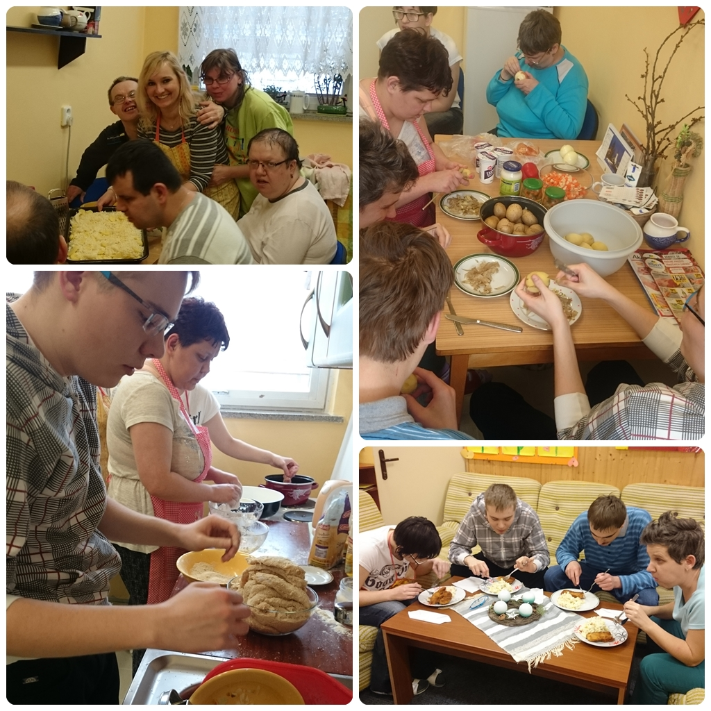
V hodinách vaření se snažím klienty pozitivně motivovat k zásadám správné výživy a správnému stolování. Vybírám taková jídla, aby se měli možnost do jejich přípravy zapojit všichni a práce je bavila. Dbáme na správnou hygienu při přípravě pokrmů, volíme jídla tak, aby všem chutnalo. Klienti si sami musejí prostřít stůl, uklidit po sobě pracoviště a zhodnotit výsledek své práce. Vaření patří mezi oblíbené činnosti našich klientů.

Bc. Gabriela Morongová – sociální pracovnice

Výtvarná dílna

Rok 2016 znamenal změnu - přestěhování výtvarné dílny do prostor budovy B na celou dopolední činnost stacionáře na tři dny v týdnu, a to včetně ranních činností a přípravy svačin.
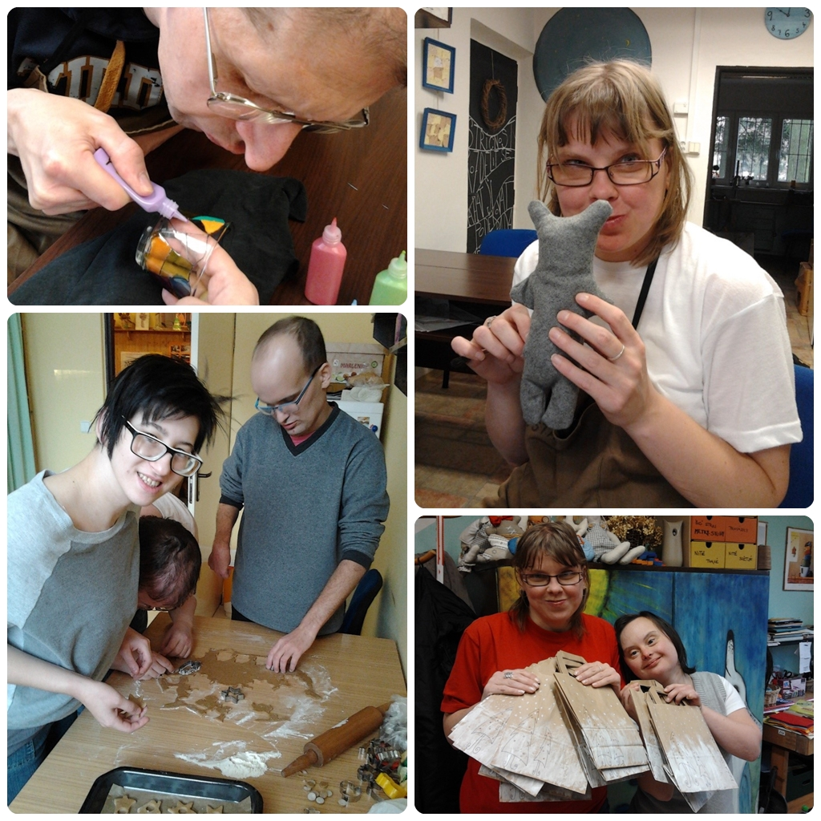
Dílna byla tomu uzpůsobena jak vybavením kuchyňky - nová lednice, mikrovlnná trouba, tak novým pracovním šicím koutkem a několika nástěnnými policemi, kde vznikl prostor pro přehledné roztřídění výtvarných a šicích materiálů a pomůcek. Na designu dílny se samozřejmě opět podíleli i uživatelé sociálních služeb.
Na přání jsme zavedli novou výtvarnou techniku - malování na sklo - výrobu svícnů. Uživatelé soc. služeb vymalovávali předem okonturované svícny dle vlastní fantazie. Výsledek se setkal s velkým ohlasem.
V šicí dílně vznikly nové výrobky - šité panenky a medvídci. Největší podíl na plnění dutým vláknem mají naši dva nevidomí uživatelé soc. služeb - Tomáš a Vojta.
I v letošním roce jsme spolupracovali s firmou BONA HELPO a vznikla tak společná díla - kalendář na rok 2017 a pexeso z obrázků našich uživatelů soc. služeb. Navázali jsme spolupráci s mobilním hospicem Strom života z Nového Jičína, pro který jsme vytvořili design přání s jejich logem.
Také jsme se opět účastnili Ovečkového jarmarku na RS Sepetná, stacionář měl svůj stánek na tradičních jarmarcích na zámku ve Frýdku, v obci Staříč, na Dni sociálních služeb ve Frýdlantu nad Ostravicí a zorganizovali jsme také Velikonoční a Vánoční výstavy v prostorách stacionáře, kde měli rodiče, sponzoři a přátelé možnost vidět výrobky všech dílen v reálu.

Danuše Vaňková - vedoucí výtvarné dílny.

Univerzální dílna košíkářská, výroba svíček, mýdel a koupelových solí

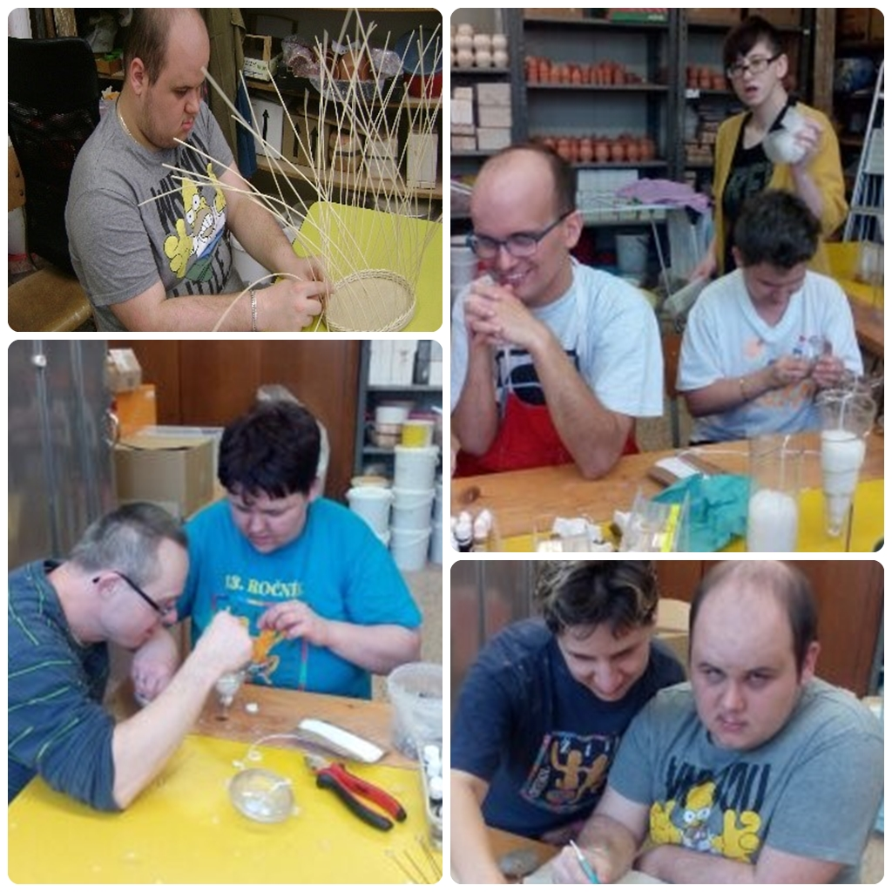
Jak v předchozích letech, tak i letos uživatelé Handicap centra Škola života Frýdek-Místek, o.p.s., měli možnost navštěvovat terapeutickou dílnu. V naší univerzální dílně se mohli uživatelé zdokonalovat v pletení košíků, tácků a naučit se další techniky i práci s pedigem. Dále i rozvíjet své dovednosti ve výrobě svíček nebo ve výrobě mýdélek, které už vyrábíme 6 let. Další činnost v dílně, kde mohli uživatelé procvičit své dovednosti a jemnou motoriku při práci s hlínou, je výroba různých zápichů jak velikonočních, tak vánočních. Při práci s uživateli platí individuální přístup k jejich potřebám, někteří zvládnou větší samostatnost při práci a naopak někteří vyžadují větší pomoc.
Uživatelé své výrobky prezentují nejen v dílně hostům, kteří navštíví naše zařízení, či rodičům při vánoční a velikonoční prezentaci, ale také na různých akcích jako den sociálních služeb ve Frýdlantu nad Ostravicí, jarmark při rozsvícení vánočního stromu ve Staříči, nebo vánoční, velikonoční jarmark na Frýdeckém zámku.

Jana Španihelová - vedoucí této dílny.

5. Přehled akcí, konaných v roce 2016

L E D E N
- 3 x plavání – Aquapark Olešná

Ú N O R
- 13. ročník Zimních sportovních her 2016 Morávka ve spolupráci s SPMP ČR pobočným spolkem Frýdek-Místek
- Společenský večírek Handicap centra Škola života Frýdek-Místek, o.p.s. ve spolupráci s SPMP ČR pobočným spolkem Frýdek-Místek
- 2 x plavání – Aquapark Olešná
- exkurze na Frýdeckou skládku

B Ř E Z E N
- Velikonoční jarmark ve Škole života
- 1 x plavání – Aquapark Olešná

D U B E N
- exkurze do Marlenky ve Frýdku-Místku
- návštěva Divadla loutek v Ostravě
- prezentace výrobků ve Sviadnově
- 5 x plavání – Aquapark Olešná

K V Ě T E N
- schůzka členů Správní a Dozorčí rady Handicap centra Škola života Frýdek-Místek, o. p. s.
- schůzka s rodiči klientů zařízení
- slavnostní Akademie Handicap centra Škola života Frýdek-Místek, o. p. s. v Národním domě ve Frýdku-Místku k 25. výročí založení Školy života
- 2 x plavání – Aquapark Olešná

Č E R V E N
- klubové setkání – smažení vaječiny „U žida“
- týdenní rehabilitační pobyt v Kunčicích pod Ondřejníkem

Z Á Ř Í
- návštěva Handicap centra Srdce Poděbrady
- účast na Dnu zdraví a sociálních služeb ve Frýdlantu nad Ostravicí, prezentace HC a výrobků
- schůzka organizačního týmu pořadatelů Sportovní olympiády v lehké atletice pro mentálně postiženou mládež
- XX. ročník dvoudenní Sportovní olympiády v lehké atletice pro mentálně postiženou mládež se zahraniční účastí, hotel Srdce Beskyd a lehkoatletický stadion TJ Slezan ve Frýdku-Místku ve spolupráci s SPMP ČR pobočný spolek Frýdek-Místek

Ř Í J E N
- účast na Dni otevřených dveří družební organizace Dom Svitania Jakubov, n. o.
- zasedání Správní a Dozorčí rady organizace

L I S T O P A D
- účast na Dni žen ve Staříči, prezentace výrobků klientů Školy života
- klubové setkání Na Fojtství v Chlebovicích
- Vánoční jarmark ve Staříči - prezentace Handicap centra Škola života Frýdek-Místek, o. p. s.

P R O S I N E C
- Mikulášský večírek v kavárně Radhošť, členská schůze SPMP
- účast na tradičním Vánočním jarmarku na Frýdeckém zámku – prezentace výrobků
- společné Vánoční posezení s výstavou výrobků v Handicap centru Škola života Frýdek-Místek, o. p. s.
- zasedání Správní a Dozorčí rady organizace

Akademie
Jednou ze stěžejních akcí loňského roku se stala slavnostní Akademie, kterou jsme pořádali na oslavu 25. výročí založení našeho zařízení.
V bohatém kulturním programu, který jsme připravili ve spolupráci s Múzickou školou umění z Ostravy Mariánských hor, kterou vede ředitelka p. Mgr. Miloslava Soukupová, dále s Národním divadlem Moravskoslezským pod vedením ředitele Jiřího Nekvasila.
Zde bychom chtěli vyjádřit poděkování paní Barboře Chramostové a panu Patriku Frydrychovskému za velice vstřícný postup při zajištění vystoupení sólistů operety a repertoáru ND Moravskoslezského.
Samozřejmě nemohlo chybět ani vystoupení našich klientů. Krátkým pásmem plným básniček, určeným jako poděkování rodičům, zahájili své vystoupení pod vedením Gabriely Morongové a Danuše Vaňkové i naši klienti. Toto bylo doprovázeno v podtextu hrou na klavír učitelem Základní umělecké školy ve Frýdku-Místku panem Vladimírem Nytrou.
Ani taneční kroužek nezůstal v pozadí. Uživatele služeb Handicap centra předvedli své pohybové přednosti v lidovém tanci „Dráteník“, ve kterém jim byli tanečními partnery členové souboru lidových písní a tanců Ostravica. Na pravidelném nedělním nácviku se podílela paní Jana Španihelová, spolu s uměleckou vedoucí souboru paní Irenou Blablovou.
Celým slavnostním odpolednem provázel pracovník kultury FM pan Filip Šimeček.
Všem těmto patří velké poděkování za ochotu a spolupráci.
Závěr akademie patřil občerstvení na slavnostním rautu, který připravila Střední škola gastronomie a služeb z Frýdku-Místku.
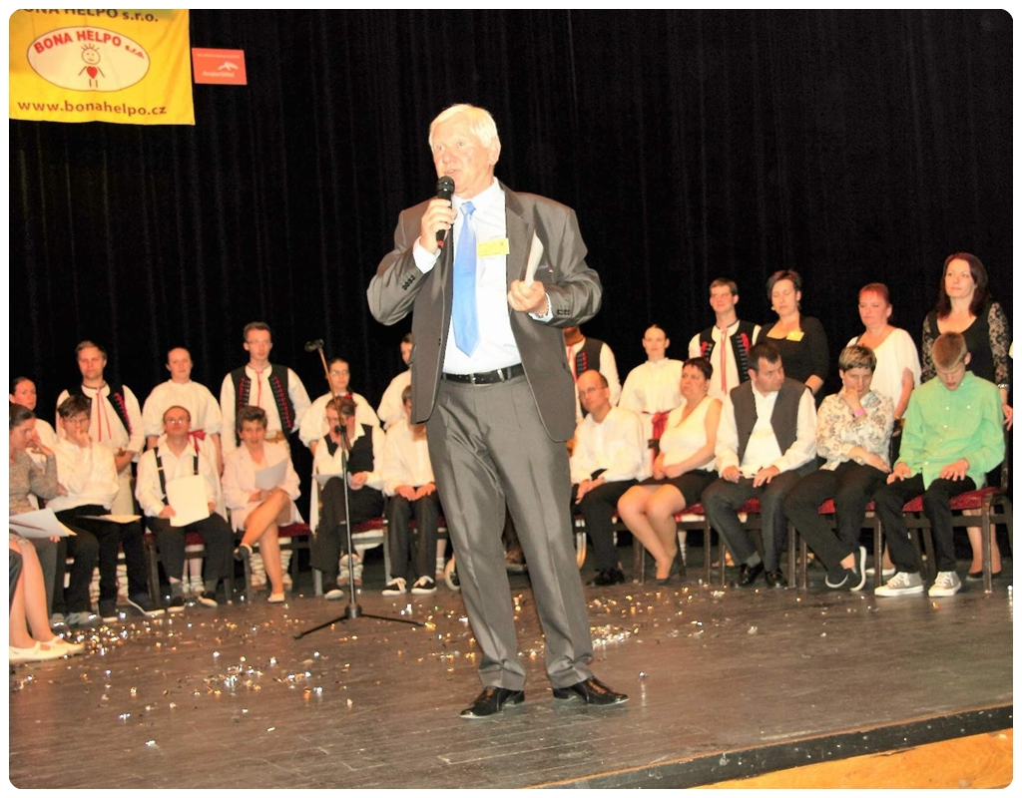
Finančně se na akci spolu s Handicap centrem podílel SPMP ČR pobočný spolek Frýdek-Místek a Statutární město Frýdek-Místek.

6. Zpráva o hospodaření

VÝSLEDEK HOSPODAŘENÍ | + 210 553,83 Kč

PŘÍJMY CELKEM | 3 099 173,15 Kč
Příjmy na provoz ŠŽ | 2 308 110,75 Kč
1. Dotace MSK | 1 182 000,00 Kč
2. Dotace Město Frýdek-Místek | 230 000,00 Kč
3. Dotace Obecní úřad Čeladná | 25 000,00 Kč
4. Dotace Město Frýdlant | 8 000,00 Kč
5. Dary obecních úřadů | 63 000,00 Kč
6. Dary sponzorů | 97 960,00 Kč
7. Uživatelé služeb | 692 585,00 Kč
8. Účastnické příspěvky | 6 860,00 Kč
9. Tržby z prodeje materiálu | 2 315,00 Kč
10. Úrok - běžný a spořící účet | 390,75 Kč

Příjmy na ostatní aktivity | 701 063,00 Kč
1. Olympiáda | 236 000,00 Kč
2. Zimní hry | 79 800,00 Kč
3. Večírek | 15 900,00 Kč
4. Klub | 8 000,00 Kč
5. Svačiny | 55 460,00 Kč
6. Bazén | 9 640,00 Kč
7. Akademie | 29 588,00 Kč
8. VÝROBA | 266 675,00 Kč

VÝDAJE CELKEM | 2 798 619,92 Kč
Výdaje na provoz ŠŽ | 2 331 175,92 Kč
1. Spotřební materiál | 128 458,74 Kč
2. Spotřeba energie | 130 226,00 Kč
3. Opravy a udržování | 10 831,00 Kč
4. Cestovné | 2 728,00 Kč
5. Náklady na reprezentaci | 580,00 Kč
6. Služby | 143 276,18 Kč
7. Mzdy | 1 403 587,00 Kč
8. Sociální pojištění | 462 110,00 Kč
9. Ostatní sociální náklady | 1 009,00 Kč
10. Daň silniční | 3 600,00 Kč
11. Ostatní daně a poplatky | 100,00 Kč
12. Dary | 768,00 Kč
13. Ostatní náklady | 43 902,00 Kč

Výdaje na ostatní aktivity | 467 444,00 Kč
1. Olympiáda | 235 933,00 Kč
2. Zimní hry | 79 585,00 Kč
3. Večírek | 15 900,00 Kč
4. Klub | 8 000,00 Kč
5. Svačiny | 54 073,00 Kč
6. Bazén | 10 516,00 Kč
7. Akademie | 29 588,00 Kč
8. VÝROBA | 33 849,00 Kč

7. Výrok a zpráva Dozorčí rady

- Složení dozorčí rady:

Předseda: Květa Chýlková
Člen: Emílie Svobodová
Člen: Alena Kožušníková

Dozorčí rada zasedala a kontrolovala 20. 4. 2017 správnost využití vlastních finančních prostředků a prostředků státních dotací na provoz Handicap centra Škola života Frýdek-Místek, o.p.s. za rok 2016.
V této souvislosti Dozorčí rada kontrolovala záznamy účetních operací v peněžním deníku a k nim příslušné doklady a výpisy z účtu.
Handicap centrum Škola života Frýdek-Místek, o.p.s. má založeny 2 účty u ČSOB Frýdek- Místek:
Běžný účet: 260 620 628 / 0300
Spořicí účet: 263 323 397 / 0300

- Výsledek revize hospodaření:

Dozorčí rada konstatuje, že:
podvojné účetnictví včetně pokladny vede účetní Ing. Flamová Tereza.

  - Vedení účetní agendy:

Účetnictví je vedeno formou podvojného účetnictví.
Provedená revize finančních prostředků k 31. 12. 2016 vykazuje stav:
Stav pokladní hotovosti 2.014,00 Kč
Na běžném účtu č. 260 620 628/0300 417.599,42 Kč
Na spořicím účtu č. 263 323 397/0300 770.607,85 Kč
Stav finančních prostředků na účtech a v hotovosti souhlasí se stavem v účetním deníku.

V roce 2016 celkové výnosy 3.009.173,75Kč
celkové náklady 2.798.619,92 Kč
Hospodářský výsledek + 210.553,83 Kč

  - Pokladní doklady, výpisy banky

Provedená revize konstatuje, že na všechny výdaje a příjmy jsou vystaveny pokladní doklady, jež jsou doloženy prvotními doklady. Ztrátě dokladů je zabráněno jejich kopírováním a lepením.

  - Vyplácení mezd

Vyplácení mezd je prováděno podle platných předpisů. Řádně je odváděna daň i platby na zdravotní a sociální pojištění.
V roce 2016 činil roční hrubý příjem ředitele společnosti 249.288,- Kč.

  - Závěr k provedené revizi hospodaření

Účetní evidence je vedena přehledně, veškeré finanční operace je možno okamžitě ověřit řádně zakládanými doklady a popisem předmětu účtování na košilce.
K hospodaření Handicap centra Škola života Frýdek-Místek, o. p. s. nejsou připomínky.
Veškeré dotace byly řádně a včas vyúčtovávány poskytovatelům.

3. Přehled o majetku:

Inventura majetku Handicap centra Školy života Frýdek-Místek, o.p.s. byla provedena ke dni 31. 12. 2016.
Inventarizační rozdíly nebyly zjištěny.

Celková pořizovací hodnota majetku ke dni 31. 12. 2016:
1.093.544,70 Kč
Z toho majetek hmotný 1.081.566,70 Kč
CD 11.978,00 Kč

Revizi provedli:
Předseda: Květa Chýlková v. r.
Člen: Emílie Svobodová v. r.
Člen: Alena Kožušníková v. r.
8. Finanční rozvaha realizace projektu sociálních služeb v roce 2017

Skladba jednotlivých předpokládaných výdajů k zajištění provozu služby v roce 2017

1. Provozní náklady celkem | 347 000 Kč
1.1. Materiálové náklady | 63 000 Kč
z toho: Kancelářské potřeby |  | 11 000 Kč
Vybavení DDHM do 40.tis. |  | 9 000 Kč
Pohonné hmoty |  | 15 000 Kč
Hyg. a čistící prostředky |  | 8 000 Kč
Pracovní a studijní materiál |  | 20 000 Kč
1.2. Nemateriálové náklady | 284 000 Kč
1.2.1. Energie | 186 000 Kč
z toho: Elektřina |  | 53 000 Kč
Teplo |  | 115 000 Kč
Vodné stočné |  | 18 000 Kč
1.2.2. Opravy a udržování | 17 000 Kč
z toho: Běžná údržba |  | 3 000 Kč
Oprava a údržba el.přístrojů |  | 4 000 Kč
Oprava a údrž. aut |  | 10 000 Kč
1.2.3. Cestovné | 3 000 Kč
1.2.4. Ostatní služby | 78 000 Kč
Z toho: Telefony, internet |  | 20 000 Kč
Poštovné |  | 2 500 Kč
Poplatek televize ,rozhlas |  | 2 500 Kč
Školení kurzy |  | 15 000 Kč
Zákonné poj., poj. odpovědnosti |  | 18 000 Kč
Pojištění aut |  | 20 000 Kč
2. Osobní náklady celkem : | 2 158 000 Kč
2.1. Mzdové náklady | 1 668 500 Kč
Z toho: Hrubé mzdy |  | 1 633 500 Kč
OON na DPP |  | 35 000 Kč
2.2. Odvody na sociální a zdravotní poj. | 490 000 Kč
Celkové náklady na realizaci služby | 2 505 500 Kč

9. Spolupráce s ostatními organizacemi

Při různých sportovních, kulturních a společenských aktivitách spolupracujeme s těmito školami a organizacemi:
SOŠ Frýdek-Místek, SŠED Frýdek-Místek, SŠGOS Frýdek-Místek, SSOŠ Frýdek-Místek, Náš svět Pržno, p. o., Žirafa-Integrované centrum Frýdek-Místek, Linie radosti o. s., SPMP ČR pobočný spolek Frýdek-Místek, Včelařské muzeum Chlebovice, Soubor Lidových písní a tanců Valašský vojvoda Kozlovice, Soubor lidových písní a tanců Ostravica z Frýdku-Místku, Dom Svitania Jakubov, n. o., BONA HELPO, s.r.o., Obecní úřad Staříč, Muzeum Beskyd Frýdek-Místek, Statutární město Frýdek-Místek, TS Frýdek-Místek a.s., Hotel Richtr, ZŠ a MŠ Naděje Frýdek-Místek, ZŠ MŠ SŠ speciální ul. Pionýrů, speciální školy z polských Krapkowic a Kedzierzyn-Koźle, Handicap centrum Srdce Poděbrady, o.p.s., Lidová konzervatoř a múzická škola umění Ostrava – Mariánské Hory, umělci Národního divadla Moravskoslezského z Ostravy, VOŠ s.r.o. Goodwill, hotel Sepetná.

10. Zlatá listina dárců, sponzorů a mecenášů 2016

Ze zprávy o hospodaření vyplývá, že provoz Handicap centra Škola života Frýdek-Místek, o.p.s. by nebylo možno zajistit jen z příspěvků uživatelů služeb a dotací. Velkou část nákladů pomáhají uhradit dárci a sponzoři.
Dárce | Forma | Hodnota
Obec Staříč | Finanční příspěvek | 50.000,-
Arcelor Mittal Ostrava a.s. | Finanční příspěvek - Olympiáda | 50.000,-
Heryán Pavlína | Finanční příspěvek | 22.600,-
MONTE GROUP s.r.o. | Finanční příspěvek - oprava pece | 20.000,-
TS a.s. | Finanční příspěvek | 10.000,-
CDS – VIROPLASTIC CZ s.r.o. | Finanční příspěvek - Olympiáda | 10.000,-
Obec Staříč | Finanční příspěvek - Olympiáda | 5.000,-
Obec Ostravice | Finanční příspěvek | 5.000,-
Obec Fryčovice | Finanční příspěvek | 5.000,-
NADACE PROSPERITA | Finanční příspěvek | 5.000,-
VKUS-BUSTAN s.r.o. | Finanční příspěvek | 3.000,-
Štůsek – DVB s.r.o. | Finanční příspěvek | 3.000,-
Slivoník Miroslav, Ing. | Finanční příspěvek | 3.000,-
Obec Horní Suchá | Finanční příspěvek | 3.000,-
Ing. Lumír Boček | Finanční příspěvek | 3.000,-
Ing. Milan Lanča | Finanční příspěvek | 2.500,-
Tomáš Rusinek | Finanční příspěvek | 2.000,-
Radomil Šajtar – KLEMP | Finanční příspěvek | 2.000,-
Lékárna ARNIKA Ostrava s.r.o. | Finanční příspěvek | 2.000,-
Kamil Kublák | Finanční příspěvek | 2.000,-
Kalábová Petra, Ing. | Finanční příspěvek | 2.000,-
Jan Nondek | Finanční příspěvek | 2.000,-
FRYMM spol. s r. o. | Finanční příspěvek | 1.500,-
EKO-KORAL s.r.o. | Finanční příspěvek | 1.500,-
Toufar Jaroslav, Ing. | Finanční příspěvek | 1.000,-
RNDr. Iva Michalcová | Finanční příspěvek | 1.000,-
PETRKLÍČ Frýdek-Místek, s.r.o. | Finanční příspěvek | 1.000,-
Luděk Bujnoch | Finanční příspěvek | 1.000,-
Kopřivíková Jana, MUDr. | Finanční příspěvek | 1.000,-
Konečná Ludmila, Ing. | Finanční příspěvek | 1.000,-
Hlavatá Věra | Finanční příspěvek | 1.000,-
Bílková Marie, MUDr. | Finanční příspěvek | 1.000,-
Unlířová Maria | Finanční příspěvek | 760,-
FEDOCOM s.r.o. | Finanční příspěvek | 600,-
Muchová Miroslava | Finanční příspěvek | 500,-
Leo Ivánek | Finanční příspěvek | 500,-
Ing. Jaroslav Kozubek | Finanční příspěvek | 500,-
Hodanko Róbert, Mgr. | Finanční příspěvek | 500,-
Maťa Jiří | Finanční příspěvek | 400,-
ZŠ a MŠ Šaratice | Finanční příspěvek | 300,-
Kubíčková Oldřiška, Ing. | Finanční příspěvek | 300,-
Ing. Jindřich Vilim | Finanční příspěvek | 300,-
Celkem |  | 227.760,-

11. Závěr

Závěrečné zhodnocení práce a činnosti Handicap centra Škola života
Frýdek-Místek, o.p.s. ředitelem zařízení

Závěrem bych chtěl poděkovat zaměstnancům za dobře odvedenou práci v roce 2016. Klientům a jejich rodičům či opatrovníkům, za to, že si vybrali služby našeho zařízení, a ty využívají v plné míře. Děkuji také partnerům, dobrovolníkům a příznivcům, za jejich obětavou a nezištnou pomoc při organizování akcí pořádaných Školou života a doufám, že nám svou přízeň zachovají i nadále.
Velký dík patří panu Güntheru Kuboňovi, dlouholetému řediteli Školy života, jež se nemalou měrou zasadil o řádný chod a rozkvět zařízení, který v roce 2016 zažádal o uvolnění z funkce ředitele a k 31. prosinci odešel do penze. Do dalších let mu za celou organizaci přeji hodně zdraví, elánu a pohody.
V dalších letech bychom chtěli i nadále udržet vysoký standard služeb. Naší vizí do budoucna je rozšíření zařízení o pobytové služby formou týdenního stacionáře popřípadě chráněného bydlení. Rádi bychom také zřídili chráněná pracovní místa a nabídli tak zaměstnání několika klientům Školy života. Věřím, že nás stávající partneři a příznivci budou podporovat i v těchto aktivitách.
Tato výroční zpráva byla předložena podle zákona o obecně prospěšných společnostech ředitelem Handicap centra Škola života Frýdek-Místek, o.p.s. Byla přezkoumána Dozorčí radou, autorizovaných auditorem a schválena Správní radou. Založena bude ve sbírce listin rejstříkového soudu na portálu www.justice.cz a na našich webových stránkách www.skolazivotafm.wbs.cz.

Zpracoval dne 25. dubna 2017
Antonín Žáček
Ředitel zařízení

